Об утверждении предмета охраны объекта культурного наследия регионального значения «Дом купцов Поповых», середина XIX века, расположенного по адресу: Курская область, Железногорский район, слобода Михайловка, переулок Больничный, дом 2

В соответствии с Федеральным законом от 25 июня 2002 года № 73-ФЗ «Об объектах культурного наследия (памятниках истории и культуры) народов Российской Федерации», Положением об управлении по государственной охране объектов культурного наследия Курской области, утвержденным постановлением Губернатора Курской области от 15.09.2020 № 274-пг, ПРИКАЗЫВАЮ:
1. Утвердить прилагаемый предмет охраны объекта культурного наследия регионального значения «Дом купцов Поповых», середина XIX века, расположенного по адресу: Курская область, Железногорский район, слобода Михайловка, переулок Больничный, дом 2.
2. Контроль за исполнением настоящего приказа возложить на начальника управления разрешительной документации и учета объектов культурного наследия Министерства по государственной охране объектов культурного наследия Курской области А.И. Куткову.
3. Приказ вступает в силу со дня его подписания.

Начальник управления И.Г. Аникеева

УТВЕРЖДЕН
приказом управления
по государственной охране
объектов культурного наследия
Курской области
от _________________ №________

ПРЕДМЕТ ОХРАНЫ
объекта культурного наследия регионального значения
«Дом купцов Поповых», середина XIX века, расположенного
по адресу: Курская область, Железногорский район,
слобода Михайловка, переулок Больничный, дом 2

Градостроительная охрана:
местоположение объекта, его территория, градостроительные характеристики здания, его роль в формировании планировочной и композиционно-пространственной структуры квартала и площади;
монументальное здание стоит по красной линии застройки переулка Больничного;
силуэтные характеристики объекта, его габариты;
видовые раскрытия на здание с переулка Больничного и внутриквартальные обзоры объекта.
Архитектурная охрана:
Объёмно-пространственная композиция на время строительства объекта:
здание двухэтажное кирпичное, с подвалом, П-образное в плане на уровне 1-го этажа и Г-образное в плане на уровне 2-го этажа. Здание накрыто высокой скатной крышей. Объект имеет высокий цоколь.
Под зданием расположен трёхкамерный сводчатый подвал с индивидуальными наружными входами в каждое помещение.
Исторические материалы и конфигурация конструкций:
основные габариты плана;
исторические высотные отметки здания;
фасады выполнены в открытой кирпичной кладке с кирпичным декором (характер отделки – покраски, побелки, уточняется в ходе проведения детального обследования при разработке научно-проектной документации и работ по сохранению объекта);
конфигурация крыши: скатная (материал каркаса и покрытия крыши уточняется в ходе проведения детального обследования при разработке научно-проектной документации и работ по сохранению объекта);
характер и историческое расположение входов в здание;
все проёмы с лучковым и полуциркульным верхом (композиция и материал заполнения уточняется при разработке научно-проектной документации и работ по сохранению объекта);
кованая двупольная дверь юго-западного фасада, кованая однопольная дверь юго-восточного фасада, кованые ставни юго-западного фасада; кованые дверные навесы; кованые орнаменты геометрического и растительного характера.
Композиция и архитектурно-художественное решение фасадов объекта в целом и отдельных их деталей:
архитектура здания, выполненная в открытой кирпичной кладке, имеет архитектурно-художественное оформление, характерное для времени историзма. Здание выглядит массивно и статично, основной декор выделен на главном юго-западного и дворовом юго-восточном фасадах.
Главный юго-западный фасад:
главный юго-западный фасад здания симметричен и насыщен кирпичным декором пояски, полочки, карнизы, обрамление окон. Размещение прямоугольных с полуциркульным верхом крупных оконных и дверного проёмов равномерное по фасаду. Нижний этаж в три световые оси, верхний – в четыре. Трёхчастную вертикальную композицию фасада создают широкие лопатки. Горизонтальную композицию фасада создают – выступ цоколя, межэтажный и венчающий карнизы. Окна и дверь имеют в верхней части полукруглые профилированные обрамления. Фасад завершен карнизом и декорированным пятичастным парапетом, за счет деления его лопатками и столбиками. Центральная часть парапета завершена полуциркульным аттиком, в центре которого размещен декор круглой розетки. В уровне 1-го этажа – кованые двустворчатые двери главного входа и двустворчатые кованые ставни двух окон. Кованые орнаменты наружного рисунка – геометрического и растительного характера.
Дворовый юго-восточный фасад:
дворовый юго-восточный фасад ассиметричен и в восточной части имеет ризалит – выступ объёма здания. Вертикальную композицию фасада создают широкие лопатки, горизонтальная композиция выражена выступом цоколя, межэтажным и венчающим карнизом. Оконные проёмы имеют полуциркульное и лучковое завершение, дверные проёмы завершены полуциркульным верхом. Окна второго этажа основного объёма здания имеют профилированный декор над лучковыми перемычками. Одностворчатая дверь – кованая с орнаментом наружного рисунка геометрического и растительного характера.
Дворовый северо-восточный фасад:
дворовый северо-восточный фасад ассиметричен, имеет трёхчастное деление за счет выступающих двухэтажного и одноэтажного объёмов здания, ризалитов, фасады которых решены упрощённо. Вертикальную композицию фасада создают широкие лопатки, горизонтальная композиция выражена выступом цоколя, межэтажным и венчающим карнизом. Проёмы имеют лучковое завершение.
Северо-западный фасад:
северо-западный фасад решен упрощённо без выраженного декора.
Интерьер 1-го этажа:
в интерьере первого этажа – кирпичная несущая стена по центральной оси плана здания, выполненная в виде аркады, представляющая собой три крупных арки на массивных столбах. В северо-восточной части здания – участок кирпичного перекрытия – коробовый свод.
Интерьеры подвала:
кирпичный трехкамерный подвал под коробовыми сводами с индивидуальными входами с улицы в каждое помещение. Дверные и оконные проёмы подвала с лучковым верхом (характер отделки подвала решается в ходе работ по сохранению объекта).

Графическая часть
Ситуационные планы местоположения объекта

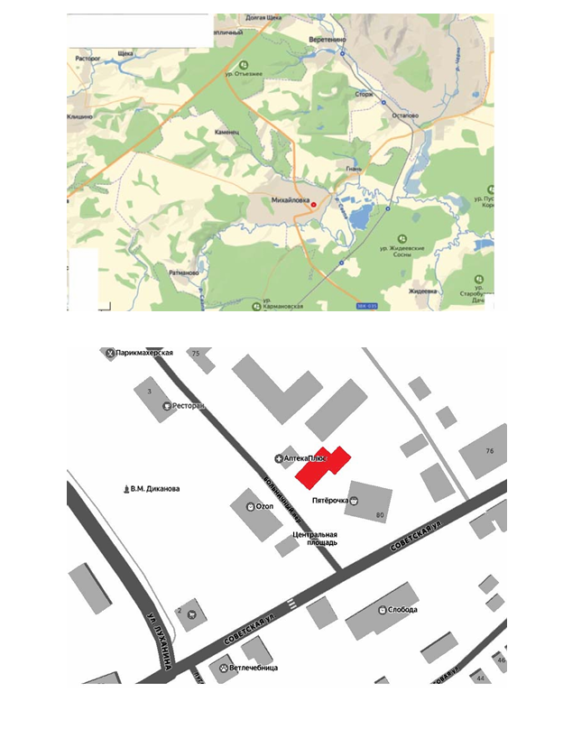

План-схемы

